ARMADORA DE SOBRE BOLSA CON PEGADO DE CINTA GRAFIN GT 780

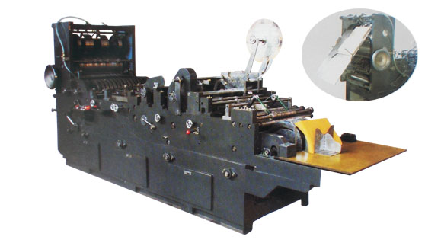

ESPECIFICACIONES TÉCNICAS
VELOCIDAD | 6000 / (pcs/hora)
ESPESOR DE PAPEL | 70-130/(g/m²)
TAMAÑO DE SOBRE | (Max)350×520(mm)
TAMAÑO DE SOBRE | (Min)120×200(mm)
ANCHO CINTA | 15mm-45mm
LARGO CINTA | 120mm-350mm
PPOTENCIA | 2(KW)
POTENCIA BONBA VACIO | 2.5(KW)
PESO | 1800(Kg)
DIMENSIONES | 4100×1200×1800(mm)

ARMADORA SOBRE BOLSA SIN PEGADO DE CINTA GRAFIN GT 780
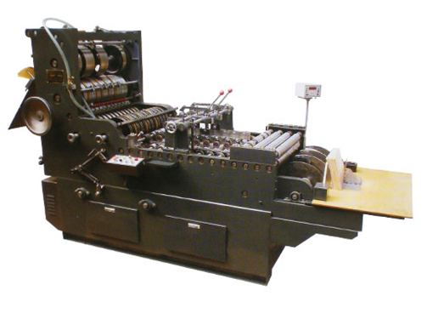

ESPECIFICACIONES TÉCNICAS
VELOCIDAD | 6000/(pcs/hour)
ESPESOR DE PAPEL | 70-130/(g/m²)
TAMAÑO DE SOBRE | (Max)350×520(mm)
TAMAÑO DE SOBRE | (Min)120×200(mm)
PPOTENCIA | 1,5(KW)
POTENCIA BONBA VACIO | 2.5(KW)
PESO | 1800(Kg)
DIMENSIONES | 4100×1200×1800(mm)

